Seminarios del Grupo Inter y
Departamento de Antropología, UNED

Discursive Elaborations on the "Saami" Ethnos
Towards a Multi-Source Model of Ethnic and Ethnopolitical Structuration
Ángel Díaz de Rada, UNED
29 de Octubre 2012 16.30h.
Departamento de Antropología, UNED
Sala de grados del edificio de Humanidades
c/Senda del rey, 7 Madrid

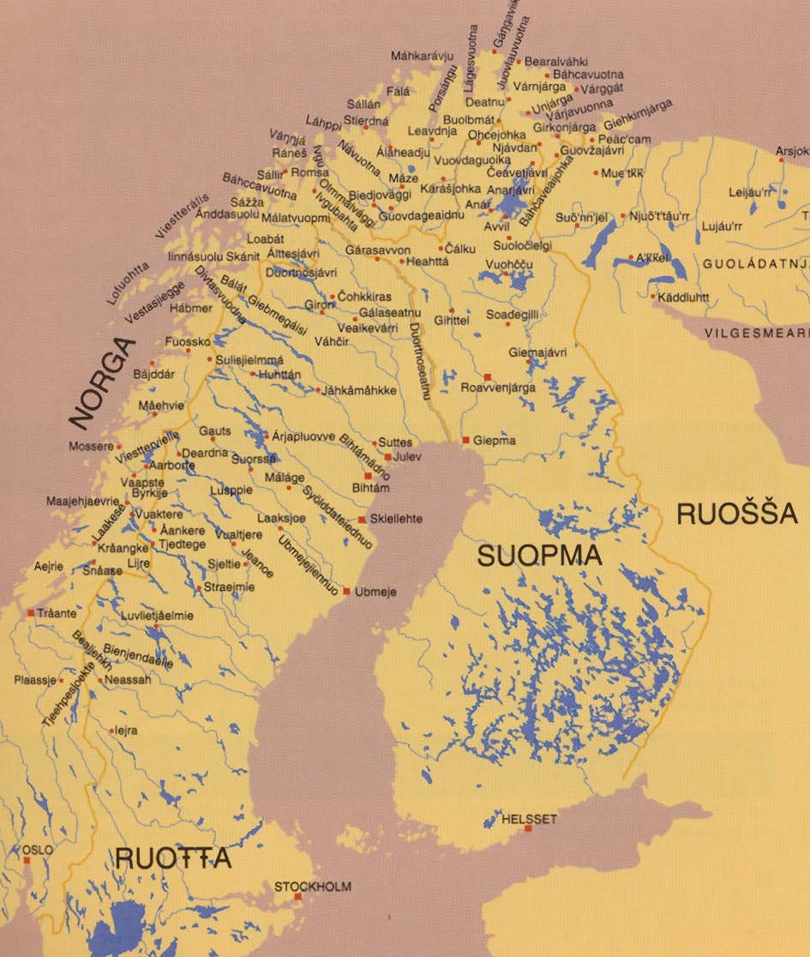

Línea de investigación
Cambios sociodemográficos en un mundo global

